中断INTERRUPT：
该单片机提供了5个中断源，包括3个内部中断(T0/TC0/ADC)和2个外部中断(INT0 / UART)。
当系统从断电模式切换到高速正常模式时，外部中断可以唤醒芯片，中断请求被锁存直到恢复到正常模式。
一旦中断服务被执行，STKP寄存器中的GIE位将被清除为0以停止其他中断请求。相反，当中断服务退出时，GIE位将设置为“1”来接受下一个中断的请求。
所有的中断请求信号都存储在INTRQ寄存器中。
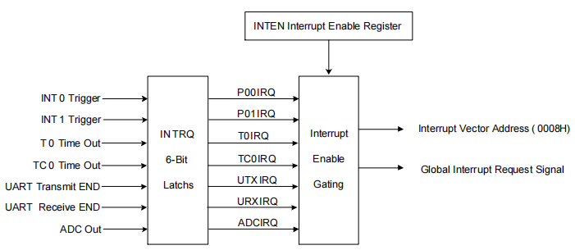
注意：在所有中断操作期间，GIE位必须启用。
INTEN中断使能寄存器：
INTEN是中断请求控制寄存器，包括四个内部中断，两个外部中断使能控制位。其中一个寄存器被设置为“1”是为了启用中断请求功能。一旦中断发生，堆栈被增加，程序跳转到ORG 8执行中断服务程序。当执行返回的中断服务程序指令(RETI)时，程序退出中断服务程序。
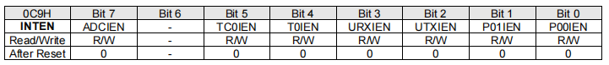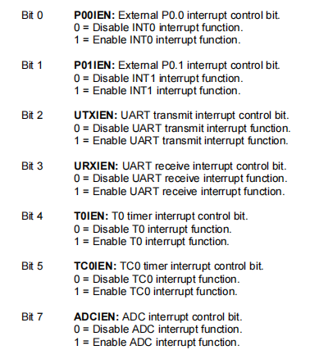
INTEN中断请求寄存器：
INTEN是中断请求标志寄存器。寄存器包括所有中断请求指示标志。每一个中断请求发生，INTRQ寄存器的位将被设置为“1”。检测到标志后，需要通过编程明确INTRQ值。在程序的中断向量中，用户知道由寄存器发生的任何中断请求，并执行与中断请求对应的例程。
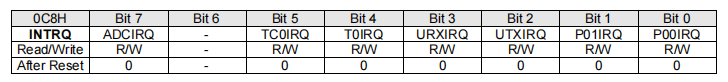
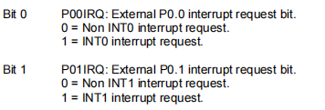
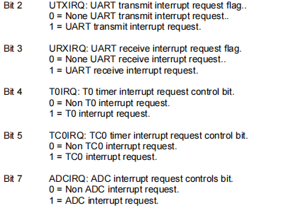
GIE全局中断操作：
GIE是全局中断控制位。所有中断在GIE = 1之后开始工作，这是中断服务请求的必要条件。一个中断请求发生，程序计数器(PC)指向中断向量(ORG 8)和堆栈添加1级。
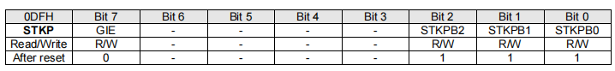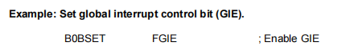
注意:在所有中断操作期间，GIE位必须启用。

PUSH, POP 操作：
当任何中断发生时，系统将跳转到ORG 8并执行中断服务程序。保存ACC,PFLAG的数据是必要的。芯片进入中断服务程序时，没有任何特殊指令来处理ACC、PFLAG寄存器。用户必须通过程序保存ACC, PFLAG，使用“B0XCH”保存/加载ACC buffer，“B0MOV”保存/加载PFLAG，避免中断服务程序结束后出现主程序错误。
注意:为了保存/加载ACC数据，用户必须使用“B0XCH”指令，否则PFLAG寄存器可能会被ACC操作修改。！！！！！！！！！！！！！！！
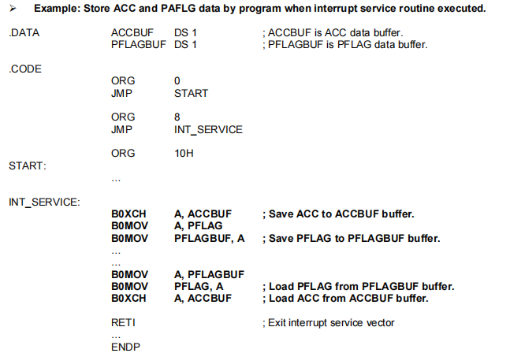
外部中断操作：
当INT0/INT1触发发生时，无论P00IEN/P01IEN是否使能，P00IRQ/P01IRQ都将设置为“1”。如果P00IEN/P01IEN = 1(使能)，且触发事件P00IRQ/P01IRQ也设置为“1”。
如果P00IEN/P01IEN = 0（未使能）且触发事件P00IRQ/P01IRQ仍然设置为“1”，则系统将执行中断向量(ORG 8)。而且，即使P00IRQ/P01IRQ设置为“1”，系统也不会执行中断向量。
用户在多中断情况下操作时需谨慎。
注：P0.0/P0.1的中断触发方向由PEDGE寄存器控制。
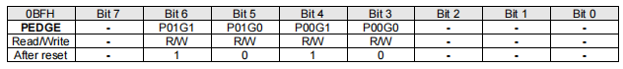
Bit[4:3] P00G[1:0]: P0.0中断触发边缘控制位。
00 = reserved. 保留
01 = rising edge. 上升沿触发
10 = falling edge. 下降沿触发
11 = rising/falling bi-direction (Level change trigger). 边沿变化触发

Bit[6:5] P01G[1:0]: P0.1中断触发边缘控制位。
00 = reserved. 保留
01 = rising edge. 上升沿触发
10 = falling edge. 下降沿触发
11 = rising/falling bi-direction (Level change trigger). 边沿变化触发

Example: 设置INT0中断请求和双向边缘触发。
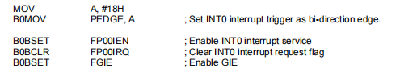
Example: INT0中断服务程序。
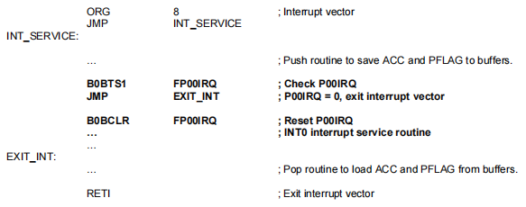

多中断操作:
在一定条件下，软件设计者使用多个中断请求。处理多中断请求需要设置中断请求的优先级。中断的IRQ标志由中断事件控制。然而，IRQ标志“1”并不意味着系统将执行中断向量。此外，这意味着IRQ标志可以被事件设置为“1”而不启用中断。一旦事件发生，IRQ将是逻辑“1”。IRQ及其触发事件的关系如下表所示。
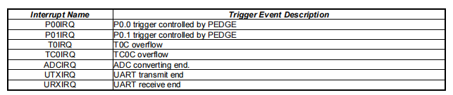
注意：对于多中断情况，需要注意两件事。一种是为这些中断请求设置优先级。
二是使用IEN和IRQ标志来决定执行哪个中断。用户必须在中断程序中检查中断控制位和中断请求标志位。

Example：检查多中断操作下的中断请求
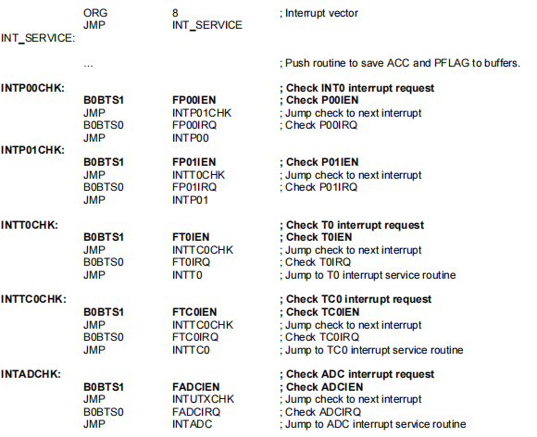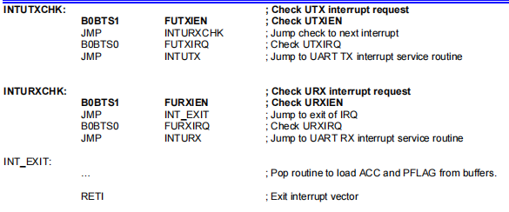
此程序优先级高的在前面

